分散式系統 期末專題報告 (Term Project Report)
基於分散式架構之 LLM 微服務系統實作：整合 RESTful API 與代理伺服器

組員：61447015S 黃翊暘
組員：61447017S 陳俞蒨
一、實作目的：
本專題旨在實踐分散式系統中微服務架構 (Microservices Architecture) 與 API 閘道器模式 (API Gateway)。具體達成三個目的：
- 服務解耦與遠端程序呼叫 (RPC)：分離前端介面與後端AI運算，透過 HTTP REST API 進行跨節點通訊。
- 存取透明度與資訊隱藏：建立本地代理伺服器，隱藏外部 Google API 金鑰，確保系統安全性。
- NAT 穿透與公域網路佈署：運用反向代理隧道 (Reverse Proxy Tunnel)，將區域網路服務暴露至網際網路，實踐廣域存取。

二、實作說明與截圖：
本系統採用標準 Request-Response 模型，包含三個核心節點：
- Client 端 (Web UI)：以 HTML/CSS/JS 實作，具備深色模式切換功能。使用 Fetch API 發送 JSON 格式 POST 請求，並透過 marked.js 渲染 Markdown 格式回覆。
- Server 端 (Flask API Gateway)：運行於本機的 Python 伺服器。實作提示詞工程 (Prompt Engineering)，強制模型以繁體中文回覆。
- AI運算節點 (Google Gemini)：遠端呼叫 gemini-2.5-flash 模型執行推論。
系統通訊架構流向：
[使用者 Browser] → (HTTP POST) → [ngrok 雲端節點] → (反向代理穿越 NAT) → [本地 Flask Server] → (API 金鑰認證與系統提示詞) → [Google Gemini 遠端伺服器]
實作截圖：
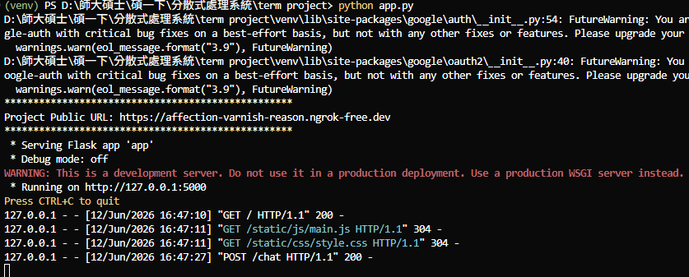
圖一：伺服器端運行狀態與隧道建立成功畫面
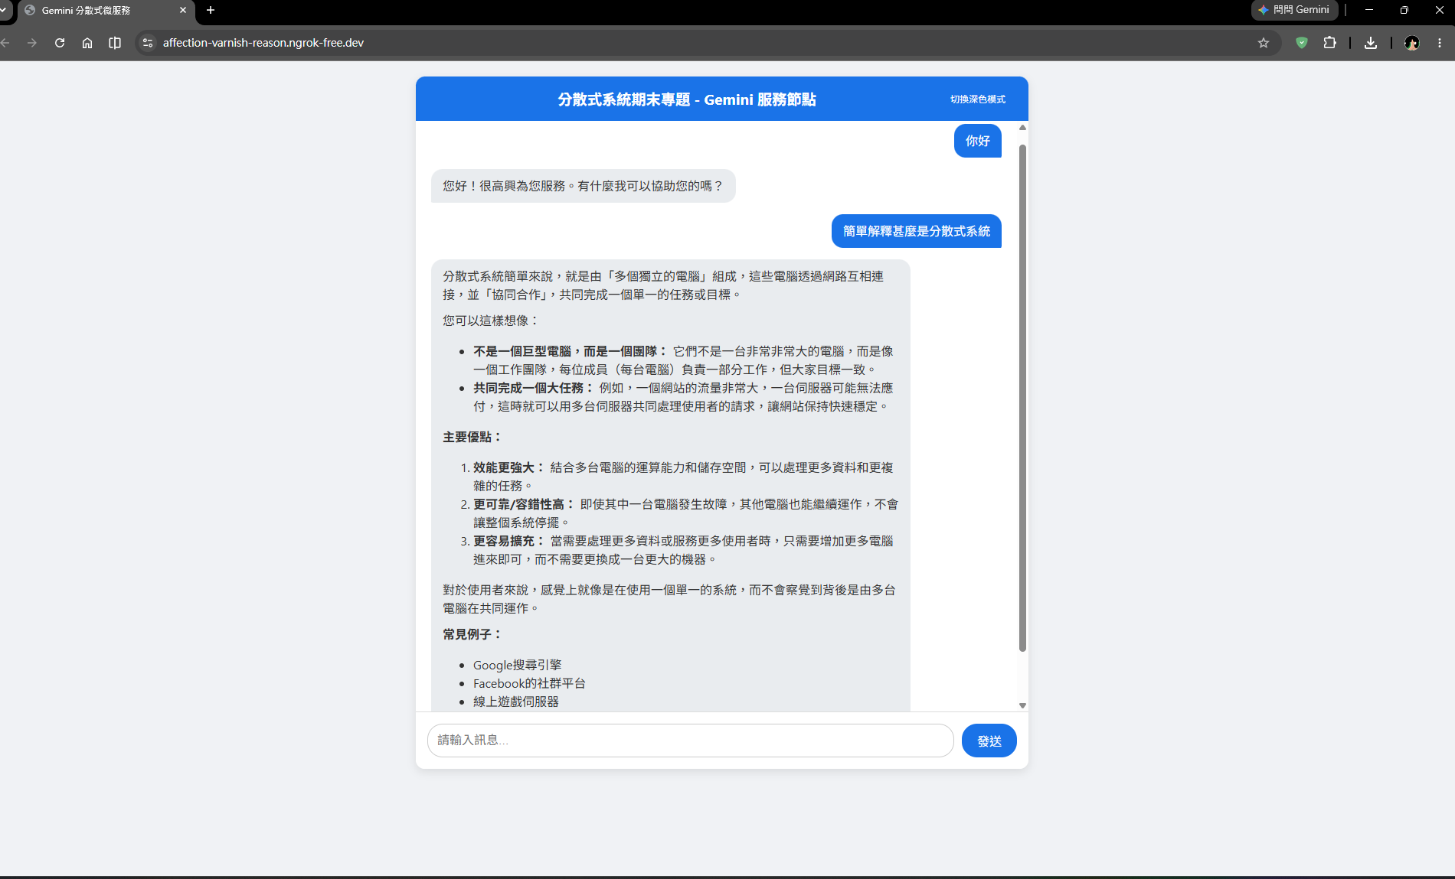
圖二：客戶端服務實測與介面

三、專案網址 (Project URL)：
https://affection-varnish-reason.ngrok-free.dev
備註：本系統 Server 端部署於本地端設備，測試時需本地Server為啟用狀態

四、討論：
在實作此分散式架構過程中，我們面臨並解決了以下技術挑戰：
- 資源競爭與可用性 (Availability)：
測試時曾遭遇 Google 節點回傳 503 UNAVAILABLE 錯誤。此現象反映分散式系統依賴外部資源時，易受高併發影響導致瓶頸。實務上應於 Server 端實作指數退避 (Exponential Backoff) 重試機制以提升容錯能力。
- 系統安全性與封裝性：
本系統捨棄由 Client 直接呼叫外部 API 的做法，改採 API Gateway 模式。Client 對底層 AI 節點達成位置透明度 (Location Transparency)，驗證與邏輯全數封裝於 Flask 伺服器，大幅降低資安風險。

五、參考文獻 (References)
- Google AI for Developers. (2026). Gemini API Reference & Python SDK Quickstart. Retrieved from https://ai.google.dev/
- Pallets. (2026). Flask Documentation (3.x). Retrieved from https://flask.palletsprojects.com/
- ngrok. (2026). ngrok Documentation: Error 6024 and Browser Warnings. Retrieved from https://ngrok.com/docs/

